Памятка о самоконтроле артериального давления
Артериальное давление (АД) - это сила, с которой кровь давит на стенки кровеносных сосудов. Когда измеряют давление, то называют две цифры, например, 120 / 75.  Что это значит?  ПЕРВАЯ ЦИФРА - это верхние или систолическое давление, которое возникает при сокращении сердца, когда кровь выбрасывается в артерии.  ЭТО ДАВЛЕНИЕ ХАРАКТЕРИЗУЕТ РАБОТУ СЕРДЦА и может в значительной степени изменяться в зависимости от того, чем человек занимается в данный момент.  ВТОРАЯ ЦИФРА - нижнее или диастолическое давление, когда сердце в промежутках между сокращениями наполняется кровью и отдыхает, а давления в артериях достигает самый низкой отметки.  ЭТО ДАВЛЕНИЕ ХАРАКТЕРИЗУЕТ ТОНУС СРЕДНИХ И МАЛЫХ АРТЕРИЙ, при сужении и потере эластичности которых давление повышается. | Обращайте внимание  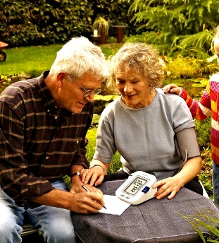  на разницу между систолическим и диастолическим давлением. У здоровых людей она равна 40 - 50 мм рт. столба.  В течение суток давление может измениться. Для здоровых людей такие изменения колеблются в приделах 35 мм рт. столба для систолического давления и 10 - для диастолического. У гипертоников и гипотоников эти колебания выражены более резко.  Как измерить АД?  - Измерение артериального давления проводите в положении сидя, в достаточно расслабленном состоянии (желательно после 5-минутного отдыха) и не ранее чем через 30 минут после того, как выпили чашку кофе или крепкого чая, выкурили сигарету. Необходимо исключить разговор во время измерения АД.  - Закрепите манжетку так, чтобы её нижний край был на уровне сердца (чуть выше локтя), а фонендоскоп наложите на в область локтевой ямки.  - Накачивайте манжетку до тех пор, пока не исчезнет пульс, зачем затем постепенно выпускать воздух, пока не станете слышать пульс. Нагнетение воздуха в манжетку должно быть быстрым, выпускание - медным (2 мм рт. ст. в 1 секунду). | - Зафиксируйте показания тонометра в тот момент, когда вы снова начнёте слышать пульс. Это и будет систолическое давление.  - Продолжайте сдувать манжетку. Заметьте показания манометра в момент исчезновения пульса. Так вы узнаете диастолическое давление.  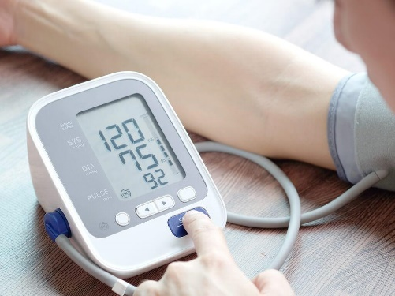  - Следует выполнить не менее 2-х измерений с интервалом 1-2 минуты и оценить среднее значение полученных измерений. В сомнительных случаях измеряйте давление на обеих руках и считайте АД по той руке, где оно выше.  Важно знать!  Измерения артериального давления могут быть опасны для организма в случаях, если:  - пониженное артериальное давление является симптом серьезных заболеваний (различных интоксикаций, туберкулёза, язвенной болезни желудка и двенадцатиперстной кишки, развитии опухоли, порока сердца нарушения функции надпочечников и др);  - повышенное артериальное давление периодически «подскакивает», длится часами, плохо «сбивается». Со временем кровеносные сосуды повреждаются, ухудшается кровоснабжение различных органов. В результате могут пострадать сердце, почки, мозг, глаза.
ДАВЛЕНИЕ СЧИТАЕТСЯ ПОВЫШЕННЫМ, если:

- величина систолического давления составляет 140 и выше;
- величина диастолического давления – 90 и выше;
- повышено как систолическое давление, так и диастолическое.

